Dodatek č. 1 ke smlouvě o dílo č. SML/9624/2021
Smluvní strany
1. Zhotovitel: | TOMIreko, s.r.o.
se sídlem: | Karlovo náměstí 48, 674 01 Třebíč
zapsán pod sp. zn.: | C 63551 vedená u Krajského soudu v Brně
zhotovitele zastupuje: | Milan Šťastný, Ing. Tomáš Kliner, jednatelé společnosti
ve věcech technických: | Martin Zedníček, ředitel společnosti, tel.: xxxxxxxxx
e-maily: | xxxxxxxxxxxxxxxx
IČ: | 283 59 216
DIČ: | plátce, CZ28359216
bankovní spojení: | Česká spořitelna, a. s., Jihlava
číslo účtu: | 2174012369/0800
stavbyvedoucí: | xxxxxxxxxxx, tel.: xxxxxxxx
osvědčení o autorizaci č. | 29213
(dále jen „Zhotovitel")
a
2. Objednatel: | Centrum dopravního výzkumu, v.v.i.
Sídlo/místo podnikání: | Líšeňská 2657/33a, 636 00 Brno – Líšeň
IČ: | 44994575
DIČ: | CZ44994575
Bankovní spojení: | KB Brno - město, č. účtu: 100736621 /0100
Jednající osoba: | Ing. Jindřich Frič, Ph.D., ředitel
Osoba odpovědná za realizaci: | xxxxxxxx, tel.: xxxxxxxxxxx
Zapsaný: | v rejstříku veřejných výzkumných institucí u MŠMT
Telefon: | Xxxxxxxxx
Email: | xxxxxxxxx
(dále jen „Objednatel")

Společně též jako „Smluvní strany"
(dále jen „zhotovitel")
(dále též společně jako „smluvní strany", nebo jednotlivě jako „smluvní strana")

Preambule:
Vzhledem k tomu, že:
- Mezi výše uvedenými Smluvními stranami byla dne 12.5.2021 uzavřena Smlouva o dílo č. SML/9624/2021 (dále jen „Smlouva"), jejímž předmětem je závazek Zhotovitele pro Objednatele v souladu s jeho požadavky provést dílo v souladu se Smlouvou - tj. provedení stavebních prací v rozsahu výběrového řízení veřejné zakázky malého rozsahu s názvem „PPT_RVO_06-21 - Sanace KZS administrativních budov CDV" (dále též „dílo") dle návrhu opravy s názvem „Oprava pláště Centrum dopravního výzkumu" zpracované společností Saint Gobain Construction Products CZ, a.s. a zadávacích podmínek této zakázky.
- Vzhledem k okolnostem, které nebyly smluvním stranám při podpisu Smlouvy známy, vyvstala v rámci realizace stavebních činností potřeba k změně provedení technologie sanace kontaktního zateplovacího systému. Dle požadavku objednatele bylo provedeno několik kontrolních destruktivních sond na stávajícím ETICS a bylo zjištěno, že patentová technologie opravy navržená společností Saint Gobain Construction Products CZ, a.s. je v tomto případě nedostatečná, protože stávající stav ETICS byl proveden v rozporu s normou ČSN 732901 a technologickými předpisy výrobců. Tyto okolnosti nemohly být ověřeny a známy při původním návrhu sanace patentovou technologií weber.therm retec 700. Bylo nově posouzeno a navrženo na problémových částech kontaktního zateplovacího systému jeho odstranění a provedení nového ETICS dle „Vyjádření se ke stavu fasády na objektu Centrum dopravního výzkumu po provedené destruktivních sond na stávajícím ETICS" od společnosti Saint Gobain Construction Products CZ, a.s. ze dne 17.8.2021, které je přílohou č.1 tohoto dodatku č.1 ke smlouvě o dílo.
- Vzhledem k výše uvedenému se Objednatel, jakožto řádný hospodář, rozhodl zvážit uplatnění reklamace na nesprávný technologický postup při výstavbě. Vzhledem k tomu, že pro uplatnění reklamace je vyžadováno detailní zjištění stávajícího stavu, rozhodl se Objednatel za tímto účelem zajistit znalecký posudek. Vzhledem k tomu, že znalecký posudek musí odrážet stávající stav, tj. před sanací, bylo nutné na dobu vyhotovení znaleckého posudku veškeré práce prováděné Zhotovitelem zastavit. Z těchto důvodů oznámil Objednatel dne 13. 9. 2021 Zhotoviteli zastavení veškerých prací do doby pominutí těchto důvodů a požádal o odklad stavebních prací na jarní až letní měsíce roku 2022.
- Jelikož v průběhu realizace stavby Objednatel zjistil rozhodné skutečnosti, které nebyly před zahájením stavebních prací známy, bude nutné provést dodatečné stavební práce, služby nebo dodávky od dodavatele veřejné zakázky, které nebyly zahrnuty v původním závazku ze smlouvy na veřejnou zakázku, a rozšíření díla o činnosti dle potřeb Objednatele, které jsou nezbytné k řádnému dokončení díla.
Smluvní strany se s ohledem na výše uvedené a také v souladu s článkem III. odst. 3 Smlouvy dohodly na následujících změnách a doplněních Smlouvy, za účelem čehož uzavírají tento Dodatek č. 1. (dále jen „Dodatek č. 1"):

Čl. I
- Vzhledem ke skutečnostem, které nebyly známy, jsou vyžadovány změny, které však nejsou podstatnými změnami závazku, dohodly se smluvní strany na doplnění a změně smlouvy o dílo.

ČI. II
- Z článku I. tohoto Dodatku č. 1 vyplývá potřeba změny Smlouvy, a proto se smluvní strany dohodly na změně současného znění Smlouvy následovně:
Článek III. odst. 1 Smlouvy se mění textem:
celková cena bez DPH: 1.964.365,60 Kč
(slovy: jeden milion devět set šedesát čtyři tisíc tři sta šedesát pět korun českých šedesát haléřů)
Článek IV. odst.2 Smlouvy se mění textem:
Zhotovitel dokončí a předá dílo vždy v souladu s podmínkami a termínem dokončení díla nejpozději do dne 30.5.2022
Článek VI. odst.2 Smlouvy se mění textem:
Zhotovitel se tak zavazuje k poskytnutí záruky na jakost díla v trvání 60 měsíců. Záruční doba počíná běžet ode dne předání a převzetí díla.
Přílohy tohoto dodatku č.1 ke smlouvě o dílo:
Příloha č. 1 - Vyjádření se ke stavu fasády na objektu Centrum dopravního výzkumu po provedení destruktivních sond na stávajícím ETICS
Příloha č. 2 - Změnový list č. ZL01 Změna technologie sanace

Čl. III
- Ostatní ustanovení Smlouvy či Příloh Smlouvy zůstávají v platnosti, pokud nejsou dotčena tímto Dodatkem č. 1.
- Tento Dodatek č. 1 je podepsán oprávněnými zástupci Smluvních stran.
- Dodatek č. 1 nabývá platnosti dnem podpisu oprávněnými zástupci Smluvních stran a účinnosti dnem uveřejnění Dodatku č. 1 v registru smluv.
- Případné plnění Smluvních stran v rámci předmětu tohoto Dodatku č. 1, které si Smluvní strany poskytly před nabytím účinnosti tohoto Dodatku č. 1, se považuje za plnění podle tohoto Dodatku č. 1. Práva a povinnosti vzniklá z tohoto plnění se řídí tímto Dodatkem č. 1 a Smlouvou.
- Smluvní strany berou na vědomí, že tento dodatek č. 1 včetně příloh bude uveřejněna v souladu s ustanoveními zák. č. 340/2015 Sb., o registru smluv. Smlouvu v registru smluv uveřejní Objednatel. Zhotovitel prohlašuje, že tento dodatek č.1ani jeho přílohy neobsahuje jeho obchodní tajemství, osobní údaje osob na straně Zhotovitele, které by nebylo možno uveřejnit, utajované skutečnosti ve smyslu ustanovení zák. č. 412/2005 Sb., o ochraně utajovaných skutečností, ani jiné informace či skutečnosti, které by nebylo možno uveřejnit.
- Na důkaz svého souhlasu s textem a obsahem tohoto Dodatku č. 1 k němu Smluvní strany připojily své podpisy.
01. 03. 2022
V Brně dne V Třebíči dne 1.3.2022
Objednatel:
Centrum dopravníhó výzkumu, v.v.i.
Ing. Jindřich Frič, Ph.D., ředitel
Zhotovitel:
TOMIreko, s.r.o.
Ing. Tomáš Kliner, jednatel

SAINT-GOBAIN

weber

Věc: Vyjádření se ke stavu fasády na objektu Centrum dopravního výzkumu po provedení destruktivních sond na stávajícím ETICS
Na základě vyzvání GD (fa Tomireko, s.r.o.), byla naše společnosti jakožto odborný dodavatel stavební chemie (ETICS), přizvána ke konzultaci stavu fasády na objektu Centra dopravního výzkumu.
Objekt dle vyjádření investora je zateplen cca 10 let a již po této době jsou na objektu zjevné vady (trhliny, odpadlá omítka, fleky na spodní části atd.). Budova je zateplena minerální vatou pravděpodobně se jedná o minerální vatu od výrobce Knauf Insulation - typ vaty FKD -
S.
Z důvodu trhlin ve fasádě, bylo nutno přikročit k destruktivní zkoušce ETICS, která spočívá ve vyříznutí izolantu o rozměru cca 1 m2. Na objektu byly udělány tedy 3 sondy v ETICS.
- Výřez proveden v 1. patře mezi okny (trhlina od rohu okna)
- Výřez proveden v přízemí v ploše
- Výřez proveden v přízemí z hlavní ulice v ploše
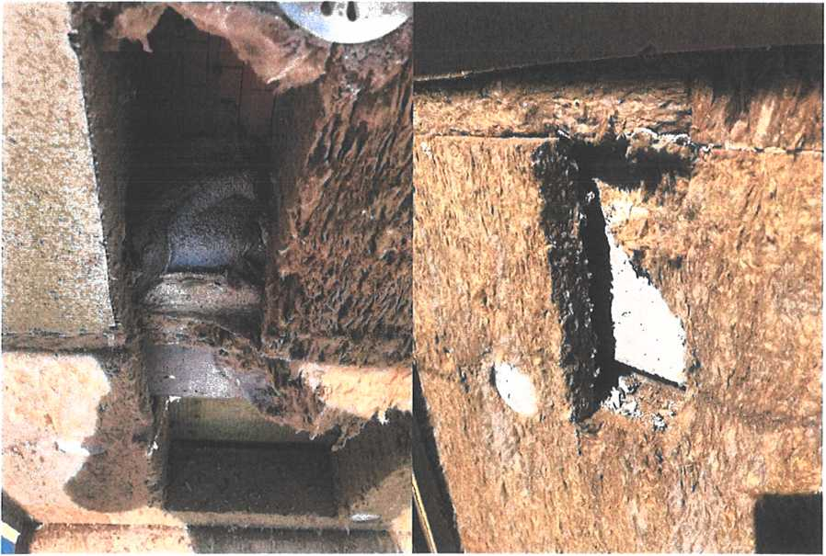
SAINT-GOBAIN

weber

3. Výřez, který byl proveden v přízemí z hlavní ulice je totožný jako výřez č. 2. V tomto případě se tedy jedná o stejné vady v ETICS.
Na základě těchto provedených sond, lze konstatovat, že provedených ETICS je v rozporu dle ČSN 732901 a technologického předpisu výrobce. Vady, které se projevují na stávajícím ETICS jsou způsobeny díky nedodržení technologických předpisů výrobců. Stanovení postupu opravy dle vyjádření „Oprava pláště Centrum dopravního výzkumu“ vycházelo z vizuálního zhodnocení stavu na místě bez provedení destruktivních zkoušek a využití několikaletých zkušeností s touto problematikou. Jelikož destruktivní zkouška, která byla provedena na objektu, ukázala závažné nedostatky, pochybení a technologickou nekázeň provádění, konstatuji, že takto provedený ETICS není možné opravit navrhovaným řešením webcr.therm retec 700.
Závěr:
Stav stávajícího ETICS zjištěný destruktivní zkouškou je v rozporu s ČSN 732902 a provedení patentové technologie weber.therm retec 700 je v tomto případě nedostačující. Opravené plochy s největší pravděpodobností opět vykáží stávající vady a to z důvodu špatného lepení izolantu aj. pochybení, které jsou v popisu tohoto vyjádření.
Z tohoto důvodu navrhuji celoplošné odstranění izolačního materiálu ze stávajících ploch od pokladu a provedení nového tepelněizolačního kompozitního systému ETICS, který bude proveden dle odpovídajících norem a technologických předpisů výrobců.
S pozdravem

V Brně dne 17.8.2021

